# Extração dos nomes de séries coreanas

Criação: Allan de Oliveira Almeida

Data da criação: 03/03/2022

# Explicação e escopo:

Este é um PDD em versão simplificada, que visa documentar e padronizar o processo de extração dos nome de séries coreanas da plataforma Viki.

O processo consiste em extrair todos os nomes das séries coreanas publicadas pela plataforma Viki e salvar em um arquivo csv.

# Detalhes do processo:

* Passo 1: Iniciar o navegador
* Passo 2: Acessar o site 'https://www.viki.com/'

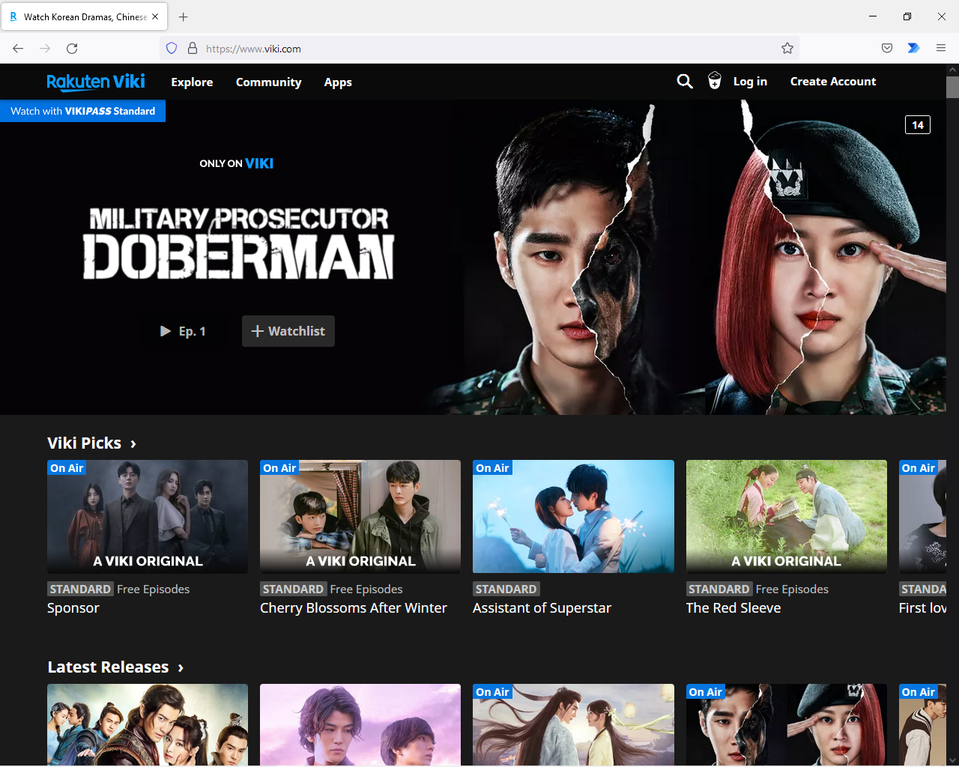

* Passo 3: Fazer o login com um acesso já criado

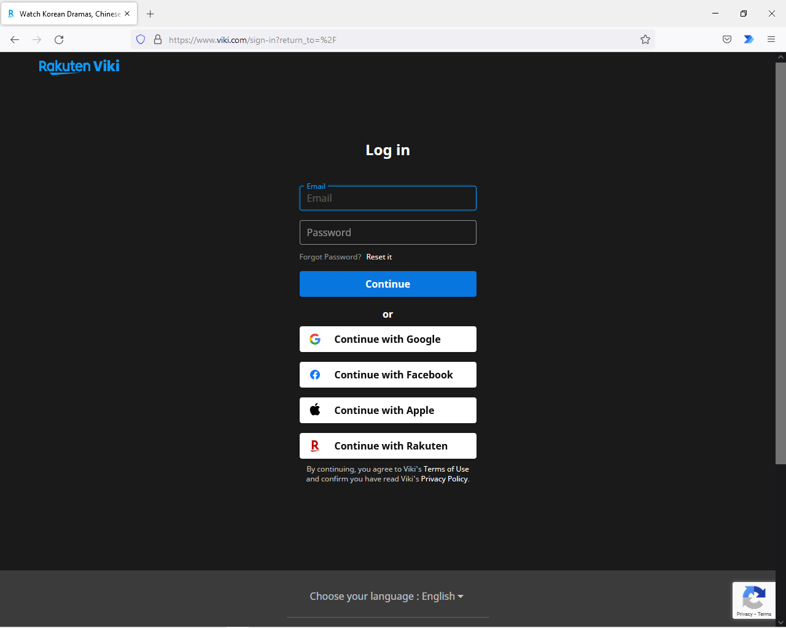

* Passo 4: Clicar no link Explore

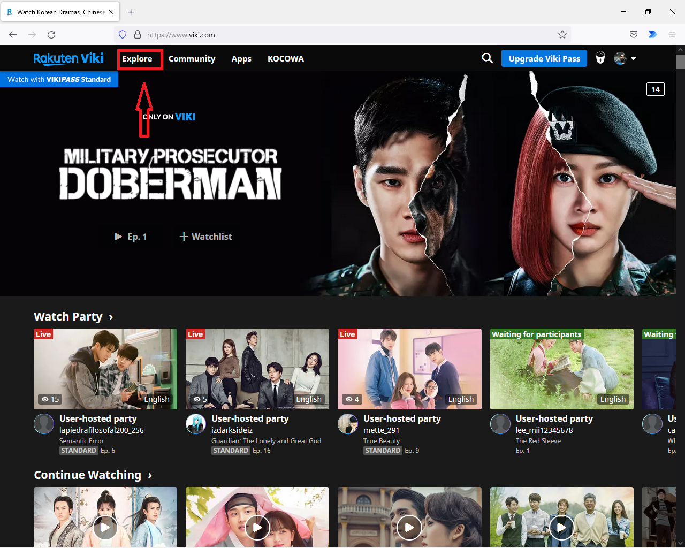

* Passo 5: Filtrar o Formats como “TV” e Countries/Regions como “Korea”

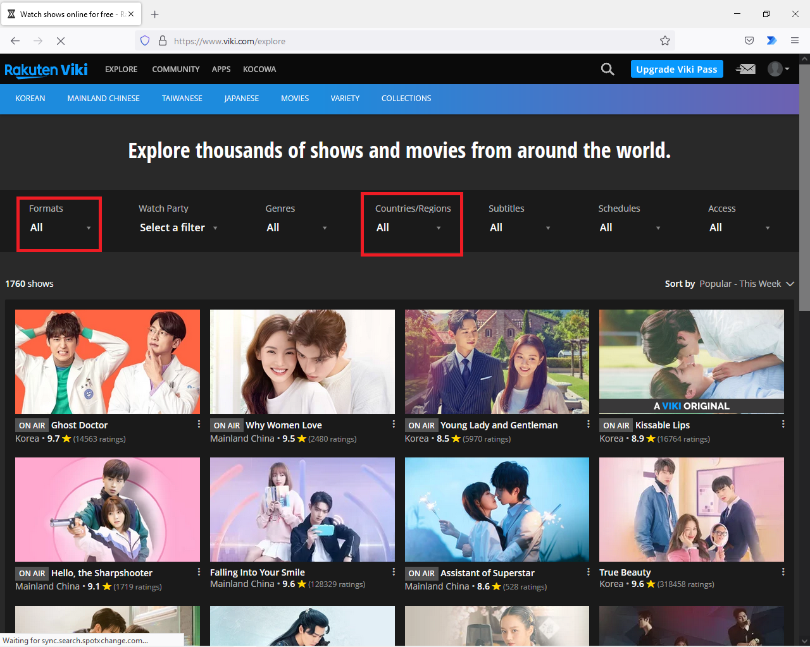

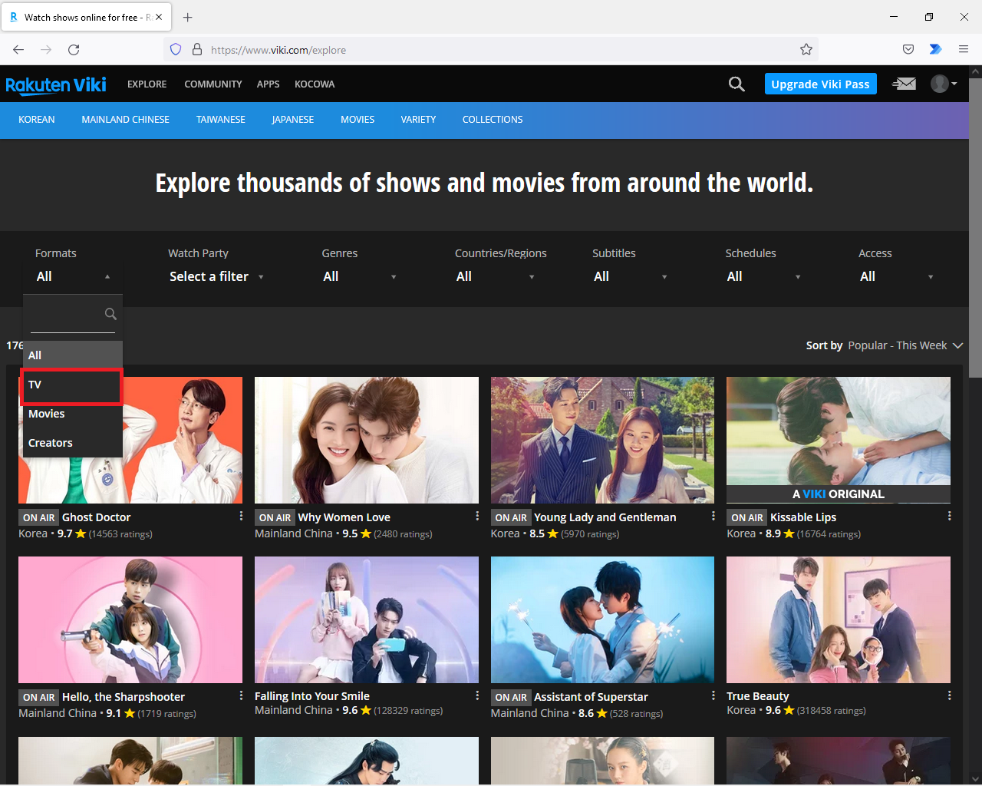

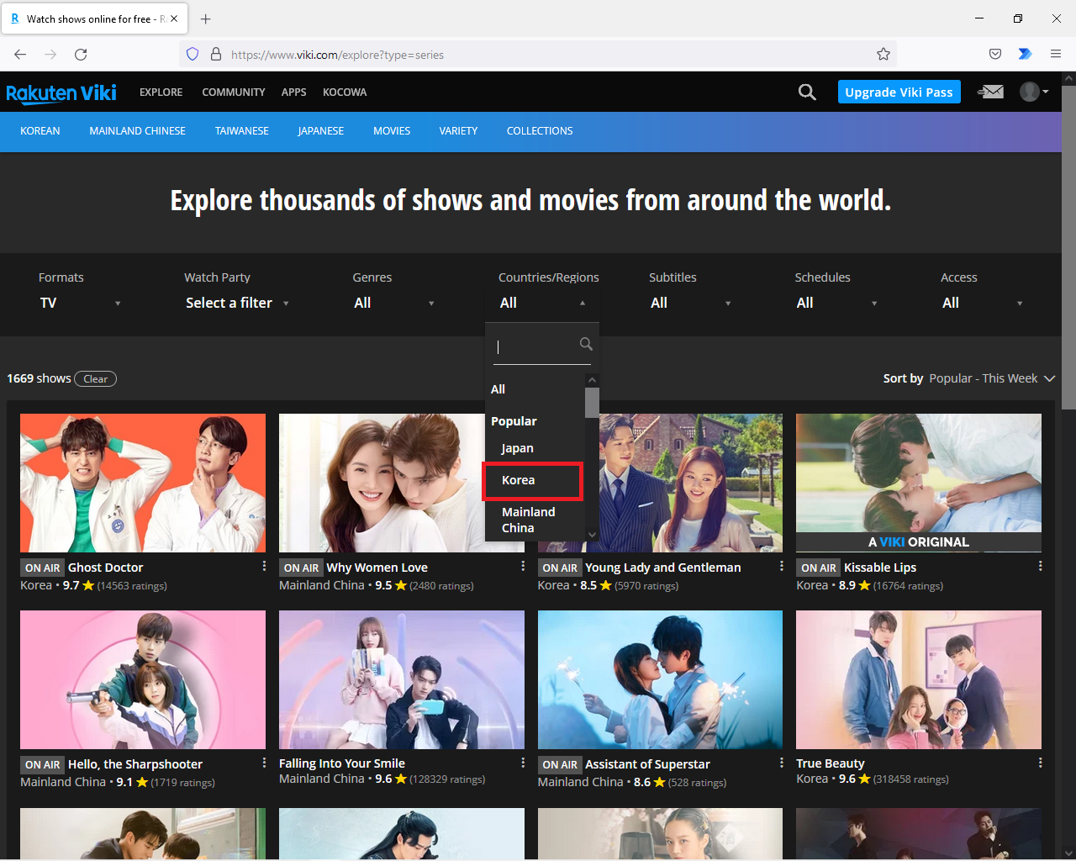

* Passo 6: Ordenar a lista de séries em Sort by como “Popular – All Time”

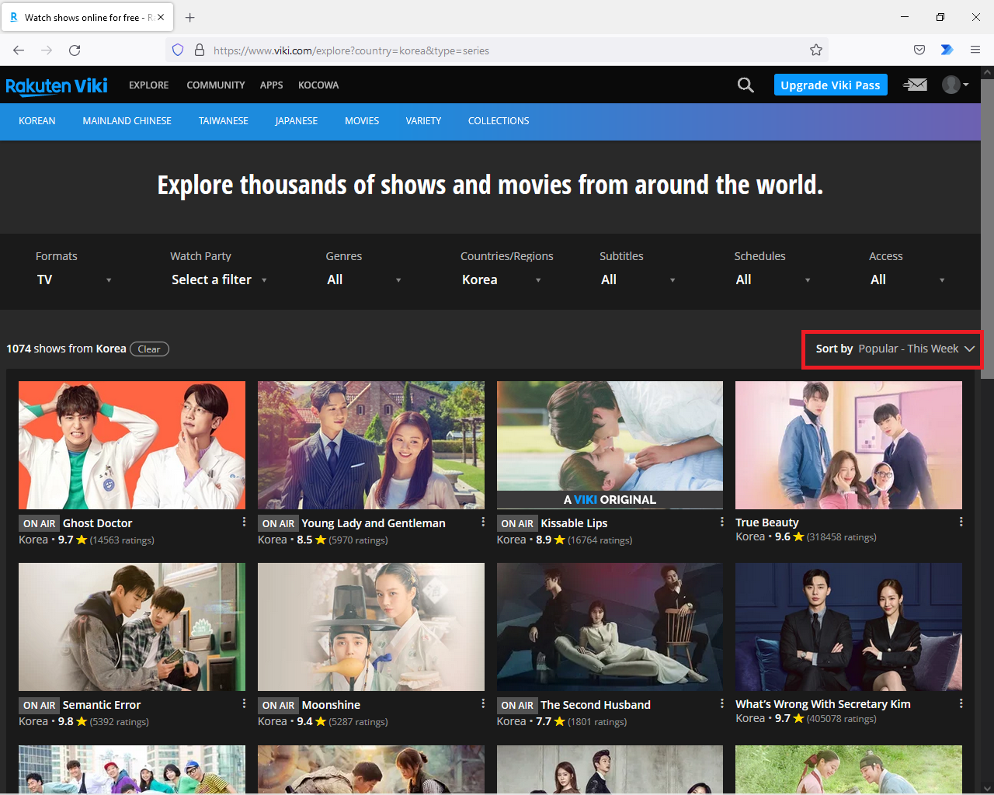

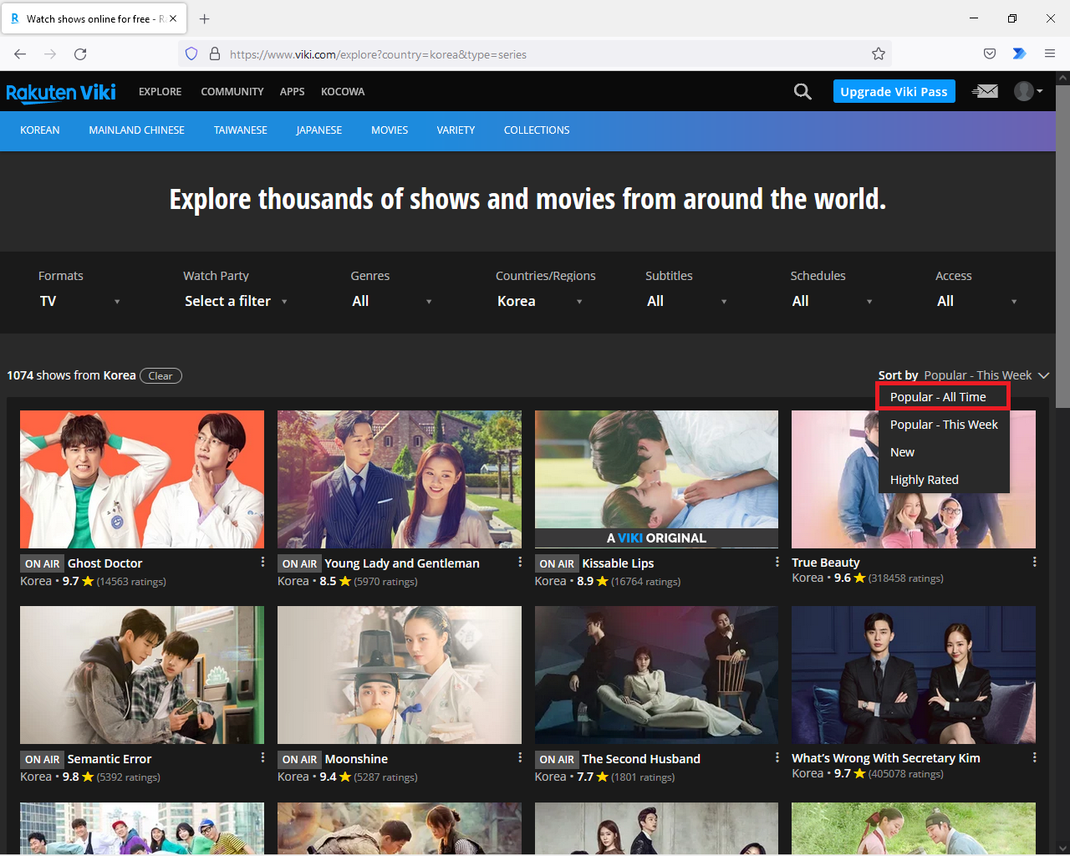

* Passo 7: Coletar o nome de cada série exibida na página

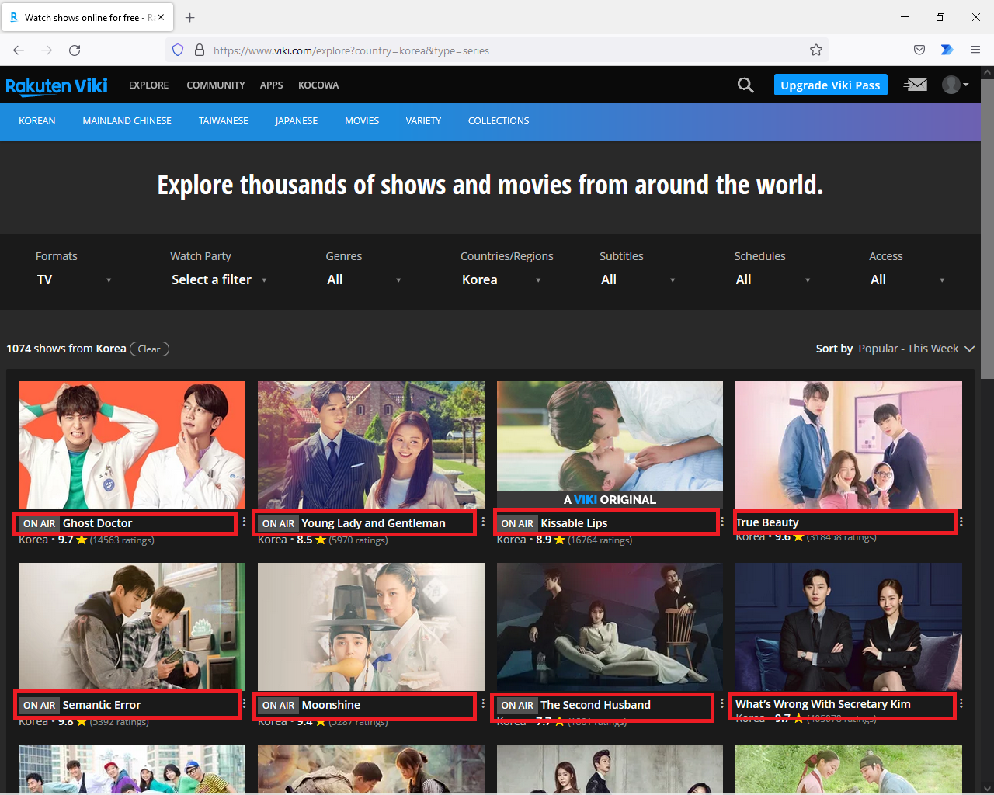

* Passo 8: Clicar em Next no final da página

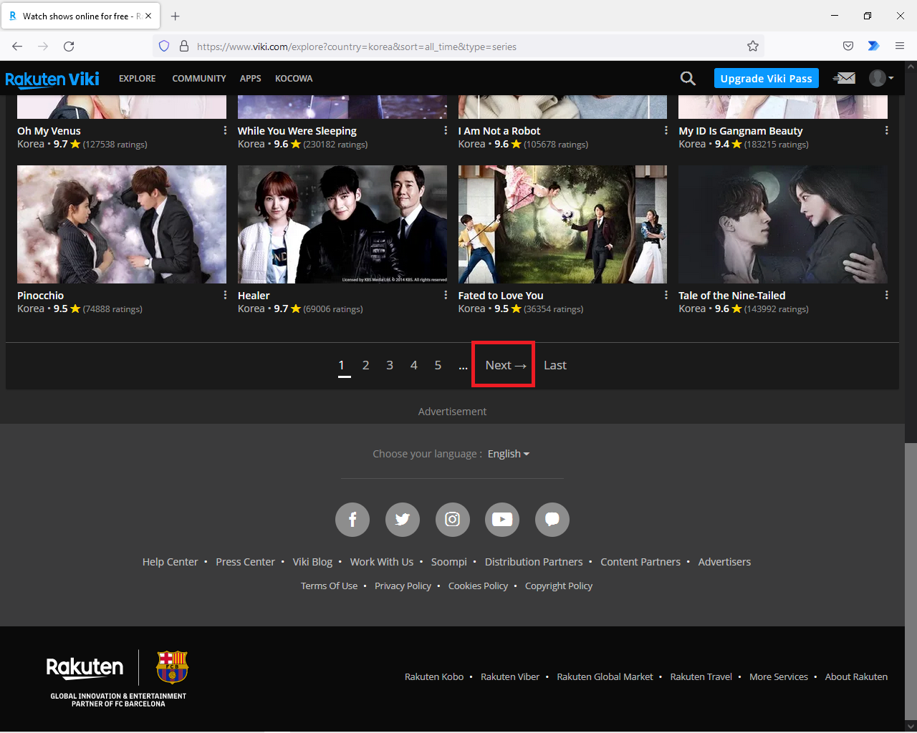

* Passo 9: Repetir o processo, passo 7 e passo 8, até a última página disponível, onde a última página não haverá next para clicar, como consta abaixo:

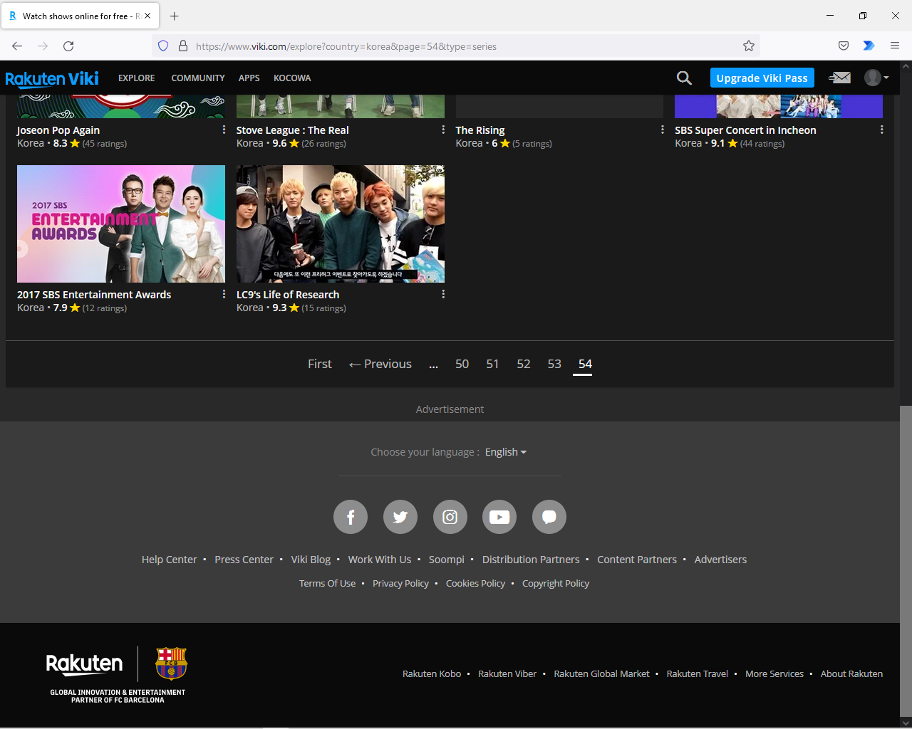

* Passo 10: Salvar o conteúdo extraído em um arquivo csv:
* O nome do arquivo csv é series_list_exported.csv
* O caminho do log é: .\\files\\dd_mm_aaaa\\ export ; onde dd_mm_aaaa é a data de execução do momento
* O arquivo contém o nome das séries coletadas separadas por vírgula

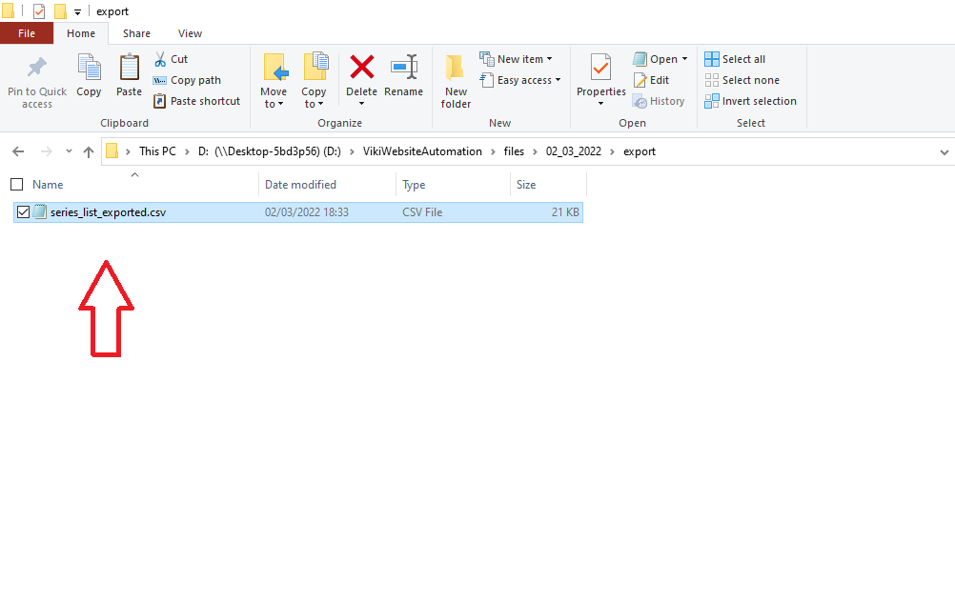

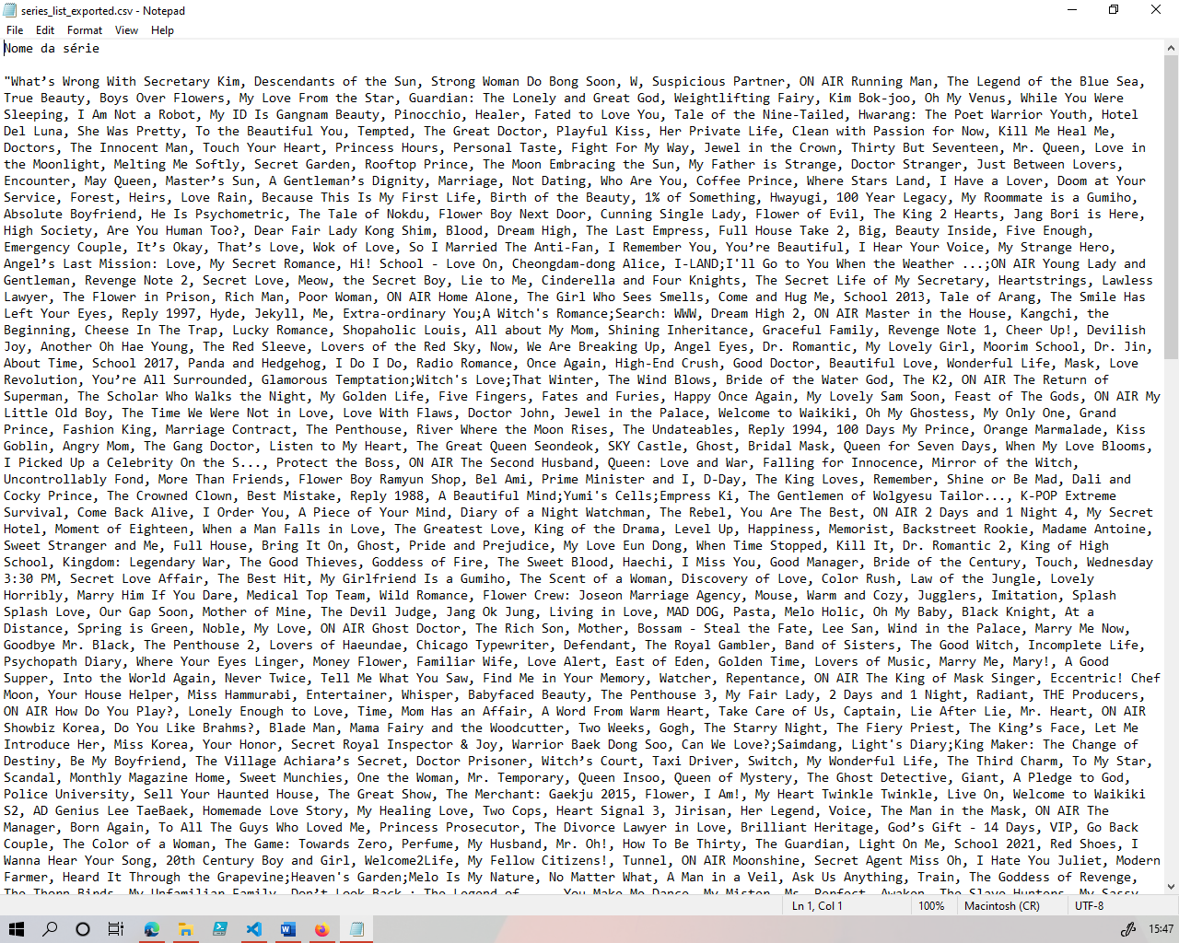

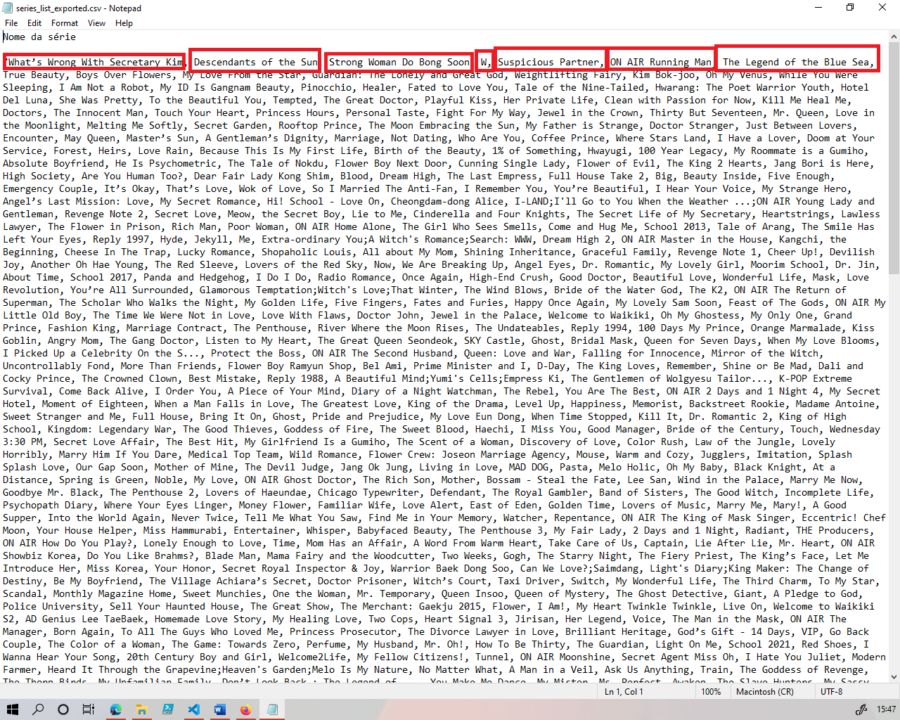

# Registro de log

Um arquivo de log será criado ao final do processo ou se algum erro acontecer.

* O caminho do log é: .\\files\\dd_mm_aaaa\\ log ; onde dd_mm_aaaa é a data de execução do momento
* No caso da operação ser concluída com sucesso será informado a seguinte mensagem no arquivo de log:
* Status = “OK”
* Mensagem = “'Process have been done with success.”
* Se algum erro acontecer na inicialização da automação será informado seguinte a mensagem no arquivo de log:
* Status = “NOK”
* Mensagem = " Error in the initial process: Preparing the environment."
* Se algum erro acontecer entre os passos 1 e 2 será informado a seguinte mensagem no arquivo de log:
* Status = “NOK”
* Mensagem = " Error in the process 1: Starting browser."
* Se algum erro acontecer no passo 3 será informado a seguinte mensagem no arquivo de log:
* Status = “NOK”
* Mensagem = " Error in Process 2: Logging to the web application.."
* Se algum erro acontecer entre os passos 4 e 6 será informado a seguinte mensagem no arquivo de log:
* Status = “NOK”
* Mensagem = " Error in the process 3: filtering series list on webpage."
* Se algum erro acontecer entre os passos 7 e 9 será informado seguinte a mensagem no arquivo de log:
* Status = “NOK”
* Mensagem = " Error in the process 4: Extracting series names for internal list."
* Se algum erro acontecer no passo 10 será informado seguinte a mensagem no arquivo de log:
* Status = “NOK”
* Mensagem = " Error in the process 5: Extract of series list to export .csv file."